OBJEDNÁVKOVÝ LIST 19 /17
Dodavatel: | Odběratel:
Název: Cerea a.s. | Název: Střední škola zemědělská a Vyšší odborná škola Chrudim
Sídlo: Dělnická 384, 53125 Pardubice | Sídlo: Poděbradova 842, 537 60 Chrudim
46504940 DIČ: CZ46504940 | 75075920 DIČ: CZ75075920
Datum objednávky: 22. 3. 2017 | Bankovní spojení:
 | 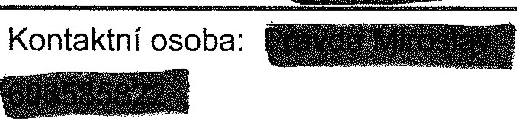
1) Specifikace zboží či služeb:
Objednáváme u Vás hnojivo DAM v množství 21,7 t v ceně 126033,60 Kč bez DPH.
2) Forma fakturace: převodním příkazem
2) Místo a datum:
V Chrudimi dne 22. 3. 2017

Potvrzuji plnění objednávky
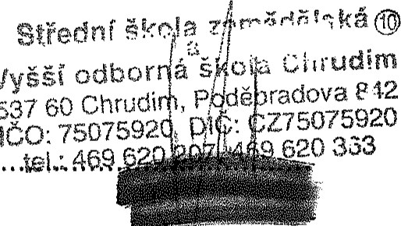
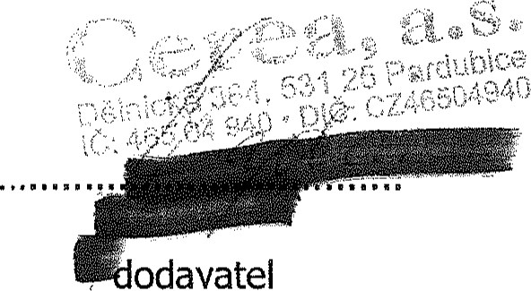 odběratel
Vyšší
E37
odavatel

